孙莹莹

20204104

序号：32

第一次作业

1. 用MATLAB求函数极限

= 1/2 (题目来源：高等数学同济第七版上练习题)

程序：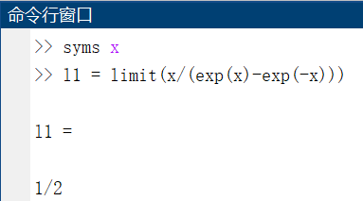

分析：MATLAB可用于实现高数问题

2．某零售店有9种商品的单件进价（元）、售价（元）及一周的销量如表1.1，问哪种商品的利润最大，哪种商品的利润最小；按收入由小到大，列出所有商品及其收入；求这一周该10种商品的总收入和总利润。

表1.1

|  |  |
| --- | --- |
| 货号 | 1 2 3 4 5 6 7 8 9 |
| 单件进价 | 7.15 8.25 3.20 10.30 6.68 12.03 16.85 17.51 9.30 |
| 单件售价 | 11.10 15.00 6.00 16.25 9.90 18.25 20.80 24.15 15.50 |
| 销量 | 568 1205 753 580 395 2104 1538 810 694 |

**结果：**

利润最大商品：6号 利润最小商品：5号

总收入：142940.2元 总利润：46044.3元

按收入从小到大列出商品及其收入

|  |  |  |  |  |  |  |  |  |  |
| --- | --- | --- | --- | --- | --- | --- | --- | --- | --- |
| 商品 | 5 | 3 | 1 | 4 | 9 | 2 | 8 | 7 | 6 |
| 收入 | 3910.5 | 4518 | 6304.8 | 9425 | 10757 | 18075 | 19561.5 | 31990.4 | 38398 |

**程序：**

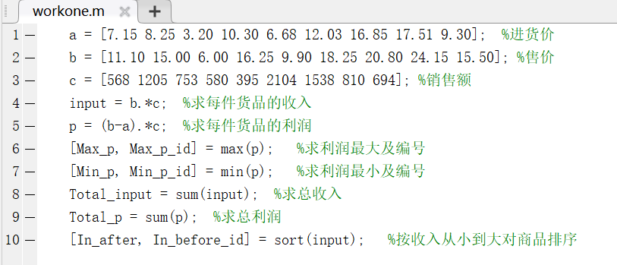

分析：MATLAB中可以很方便的将问题转化为矩阵计算、求解。

3．建立一个命令M-文件：求所有的“水仙花数”，所谓“水仙花数”是指一个三位数，其各位数字的立方和等于该数本身。例如，153是一个水仙花数，因为153=13+53+33。

结果：三位水仙花数有：153，370，371，407

程序

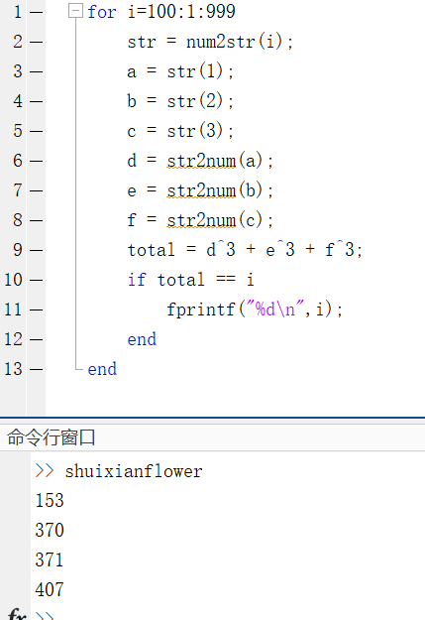

分析：Matlab作为一门语言，不仅在数学方面十分强大，一些编程问题也可以很好实现。